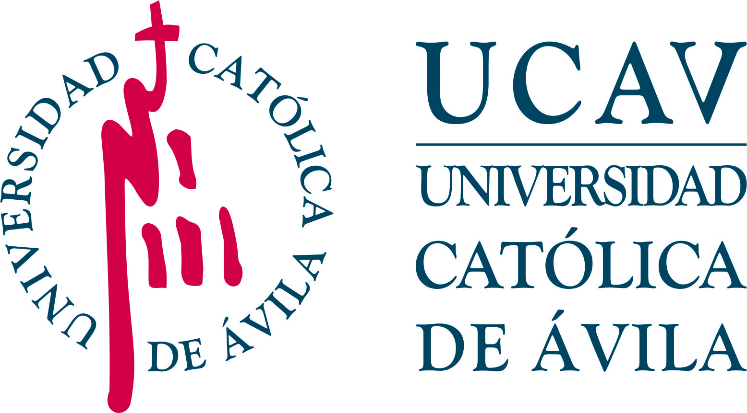 | Impreso: E-DJ
DECLARACIÓN JURADA
Solo estudiantes que soliciten convalidación parcial
de estudios universitarios extranjeros

CURSO ACADÉMICO PARA EL QUE REALIZA LA SOLICITUD | Pulse aquí para escribir.

EL/LA ESTUDIANTE (Por favor, escriba en mayúsculas)
D/Dña. Pulse aquí para escribir.
DNI/NIE/Pasaporte Nº: Pulse aquí para escribir. | Nacionalidad: Pulse aquí para escribir.
Domicilio: Pulse aquí para escribir.
Localidad: Pulse aquí para escribir. |  | C.P. Pulse aquí para escribir.
Provincia: Pulse aquí para escribir. |  | País: Pulse aquí para escribir.
Declara bajo juramento que:
(Marque con una X la opción correspondiente)

No ha solicitado de forma simultánea, la convalidación parcial de estudios universitarios extranjeros en la Universidad Católica de Ávila y la homologación de dichos estudios ante el Ministerio de Educación y Ciencia Español ni en otra Universidad española.

No ha finalizado los estudios universitarios extranjeros que solicita convalidar.

Y para que conste a los efectos oportunos firmo la presente declaración.

Leído y conforme, | Firma del estudiante (inserte firma electrónica o digitalizada)
Fecha Pulse aquí y seleccione fecha.
Protección de datos. Los datos personales recogidos en este impreso serán incorporados y tratados, con destino y uso exclusivamente administrativo, académico y para hacerle llegar información sobre las actividades de la Universidad Católica Santa Teresa de Jesús de Ávila (UCAV. Dispone de más información sobre la política de protección de datos personales de la UCAV y sobre cómo ejercitar los derechos de acceso, rectificación, supresión, limitación, oposición o portabilidad en https://www.ucavila.es/PoliticaPrivacidad.pdf

